**ИНСТРУКЦИЯ**

**Термины:**

**Диаграмма** — графическое представление данных линейными отрезками или геометрическими фигурами, позволяющее быстро оценить соотношение нескольких величин.

**Нажатие на поле** – это наведение на полу курсора мышки и нажатие левой кнопкой на ей.

Если при выборе значений в полях формы (1,2,3) в таблице пропадают данные и исчезают диаграммы, появится информационное сообщение «Нет данных», значит, нет информации в источнике данных.

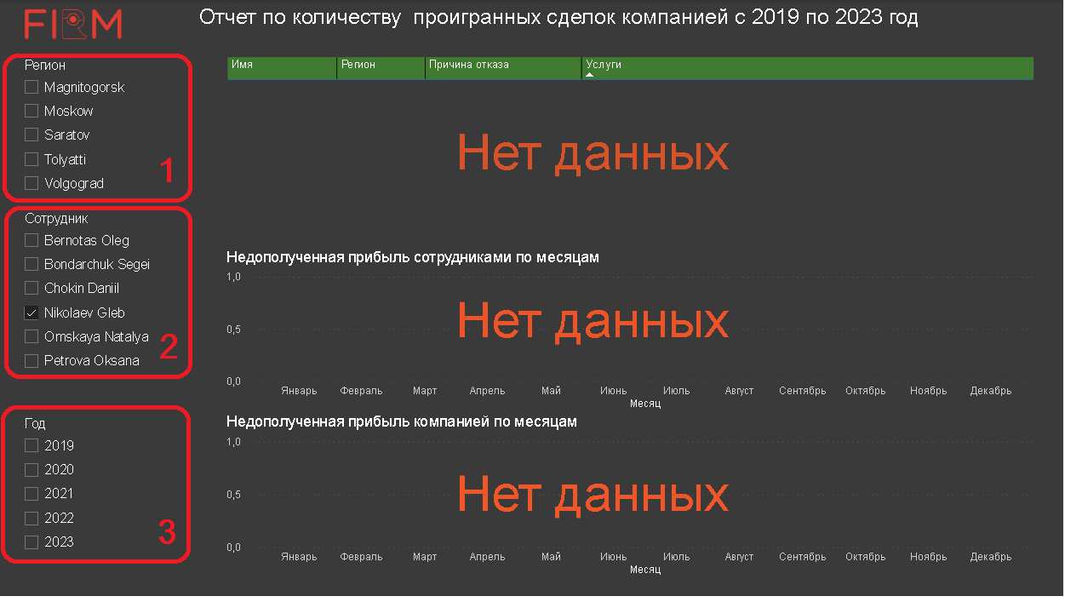

Выбранный год закрашивается в форме черным квадратом (1), на форме появляется строка с выбранным годом (2). Если повторно нажать на выбранный год (1), то отчет будет формироваться за весь период, который имеется в источнике данных.

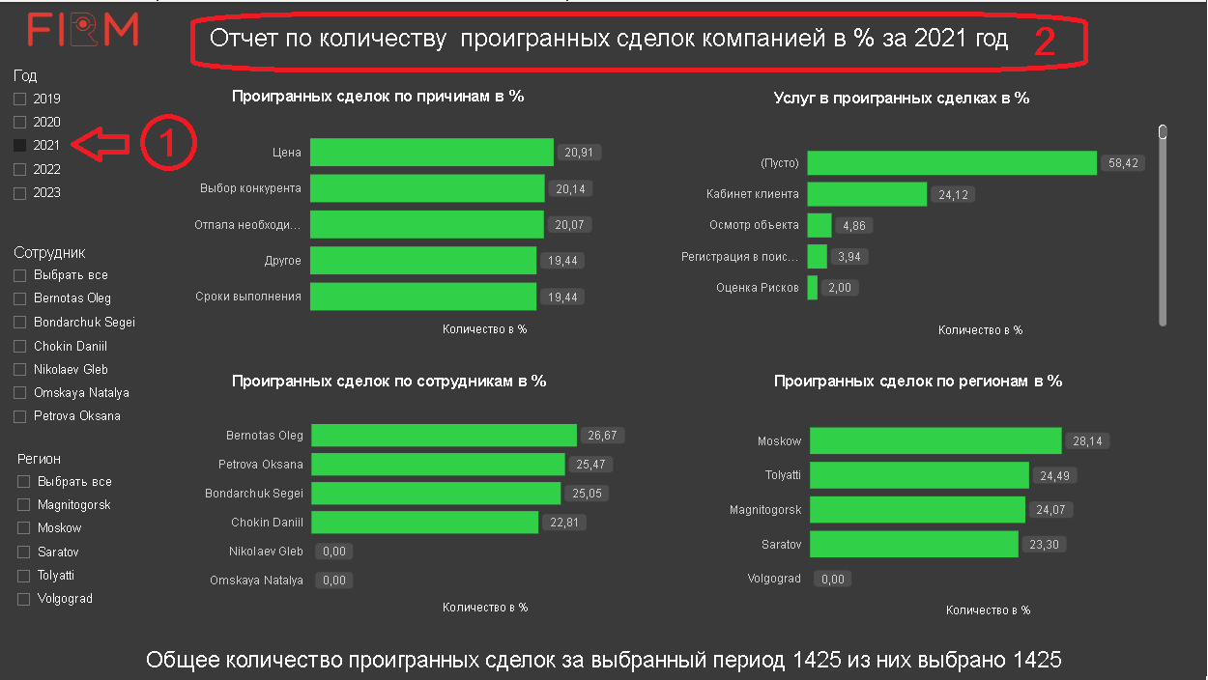

На форме можно выделить поле (5) диаграммы (1) к примеру сотрудника Petrova О, тогда в других диаграммах (2,3,4) мы увидим более яркое выделение процентное соотношение, которое соответствует ее доли в других показателях диаграмм. На поле в строке (6) указанно количество всех проигранных сделок за весь период источника данных, к количеству выбранных.

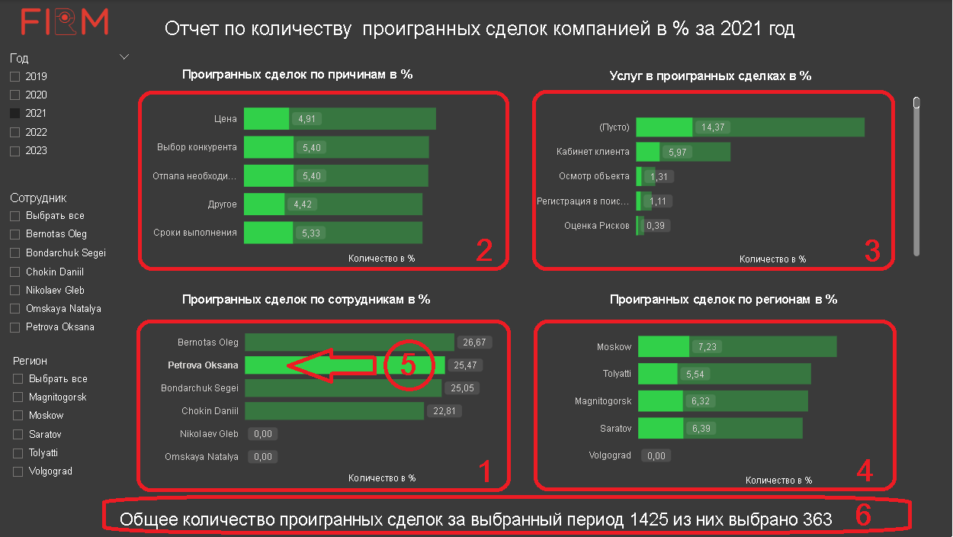

После выделения поля на диаграмме (1,2,3,4) зажав клавишу Ctrl можно выделить несколько показателей к примеру (5,6) но по одному полю на одной диаграмме

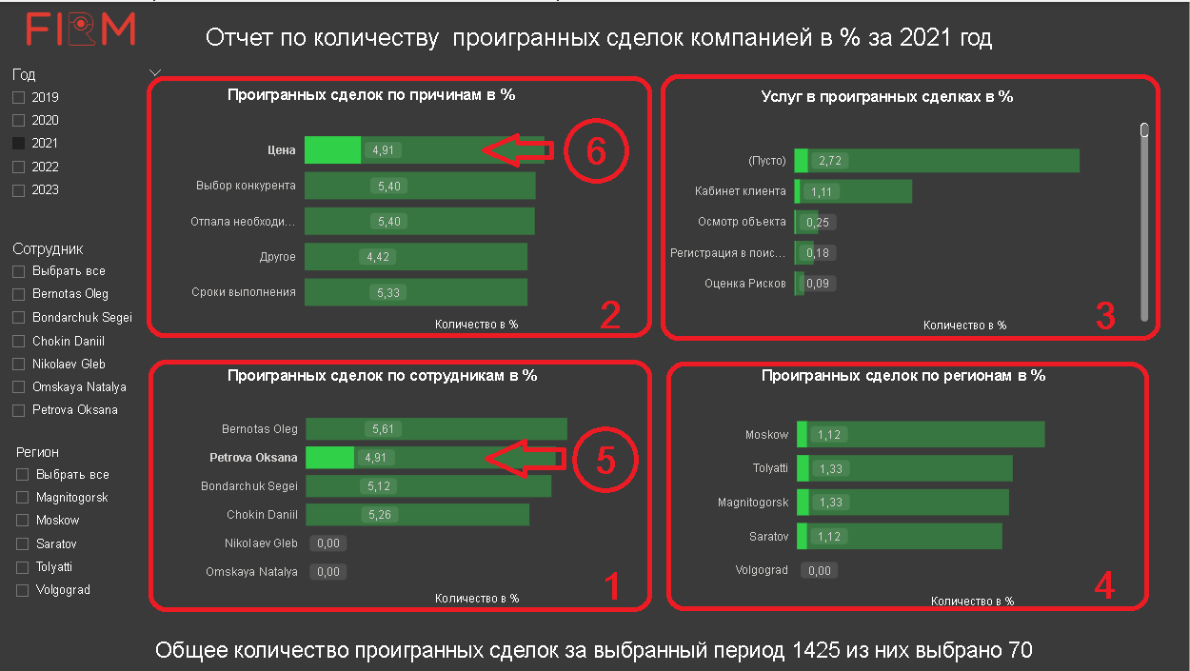

После выделения поля в диаграмм (4,5,6,7) зажав клавишу Shift можно выделить несколько показателей (1,2,3), по несколько полей в диаграмме. Нажав после этого на любое поле диаграмм, пару раз без клавиш на клавиатуре, диаграммы вернутся в исходное состояние без выбора.

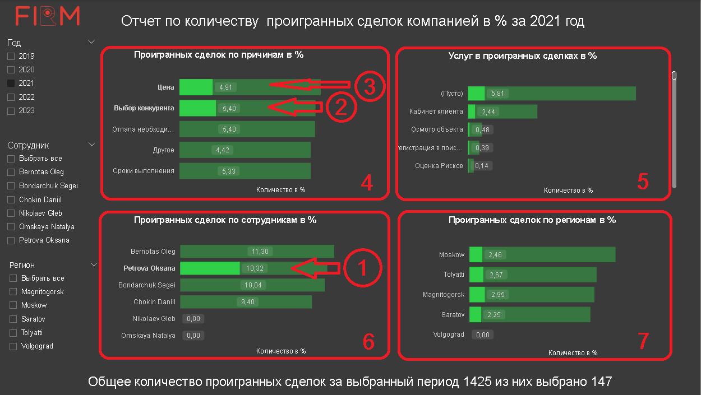

Нажатие правой кнопки мыши на любой из диаграмм, выпадает список из которого выбираем «Показать как таблицу»

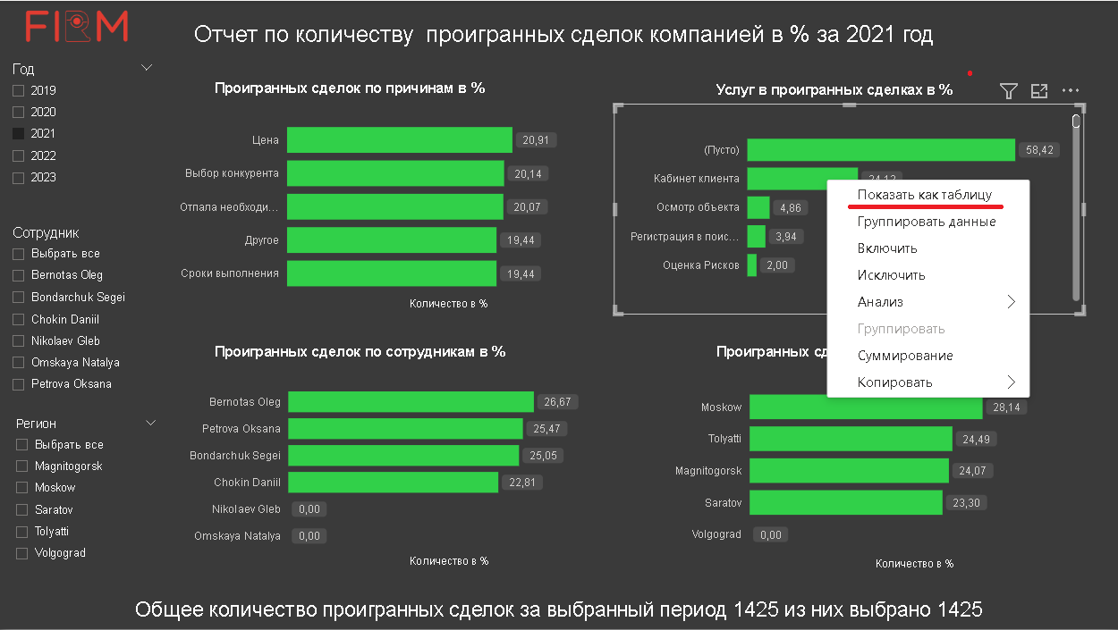Появляется после этого новое окно с данными, вверху расположена увеличенная диаграмма и в низу эти же данные в виде таблицы. Нажав на кнопку на форме «Назад к отчету» (1) данная форма закроется, и мы вернемся к исходной форме с диаграммами.

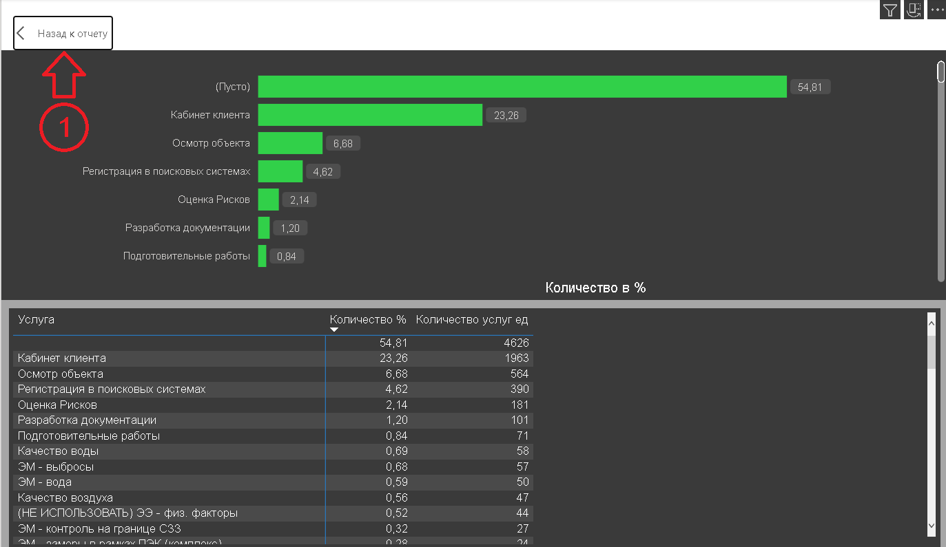

Наводя указателем мышки на поля диаграмм, мы видим открывающуюся подсказку с данными. На данном примере показывает:

* Причина Другое (причина проваленных сделок «Другое»)
* Количество % 19,44 (причина проваленных сделок от общего количества в процентах)
* Выделено 5,05 (причина проваленных сделок у Bondarchuk Sergei по причине «Другое» в процентах)
* Количество 277 (причина проваленных сделок у Bondarchuk Sergei по причине «Другое» в количестве)
* … выбрано 72 (это выделенные 5,05% от общего количества сделок за выделенный период)

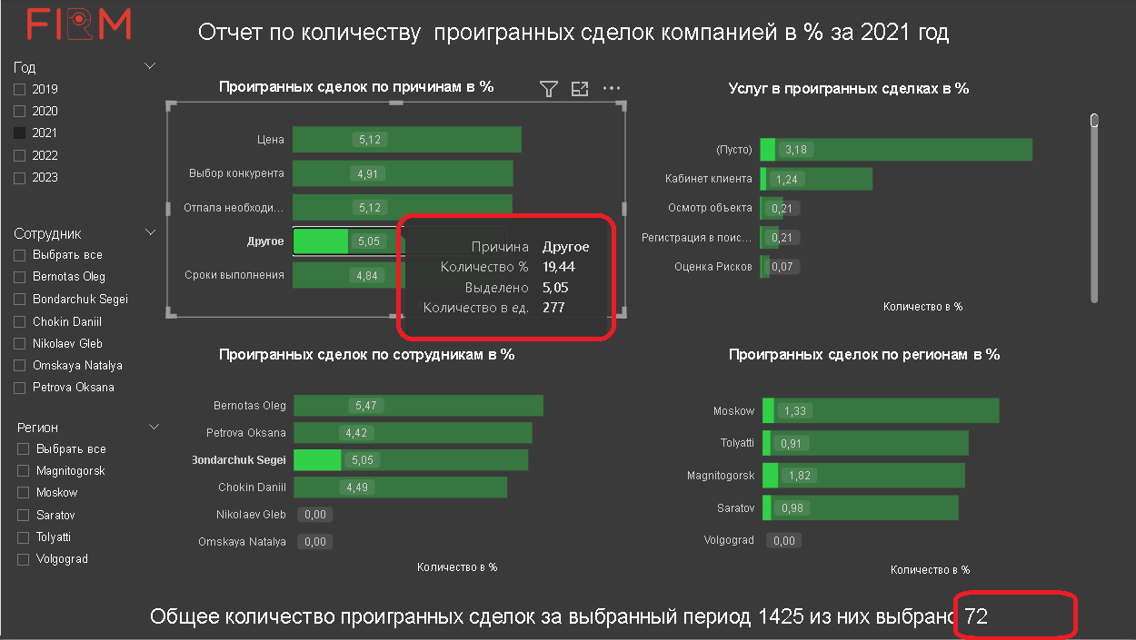

Выбирая на странице 3 в списке (1) мы производим сравнивание на графиках показателей (2) с их названием. Также на диаграмме (3) указана сумма за выбранный период, для сравнения показателей по которым сравниваем(1). Цветовые схемы на графике (2) и диаграмме(3) совпадают. Некоторые значения на диаграмме (3) не отображаются и наведя на них курсор можно узнать значения в комментарии.

